四川种业产业综合体（含万安实验室）建设工程招标代理机构比选公告附件

附件1

四川种业产业综合体（含万安实验室）项目基本情况

综合体项目选址四川省成都市天府新区万安街道麓山大道二段韩婆岭村。项目用地南侧靠近快速路麓山大道二段，由西至东为主要车流来向；北侧靠近泉岭新村村委会；东侧靠近城市支路韩双路和住宅小区海昌天澜，韩双路开有海昌天澜次入口；中部有一规划城市支路（可根据后期管理需求调整为断头路）与西侧规划城市支路相连。项目占地面积约196.22亩，其中集体建设用地55.46亩、农用地140.76亩。

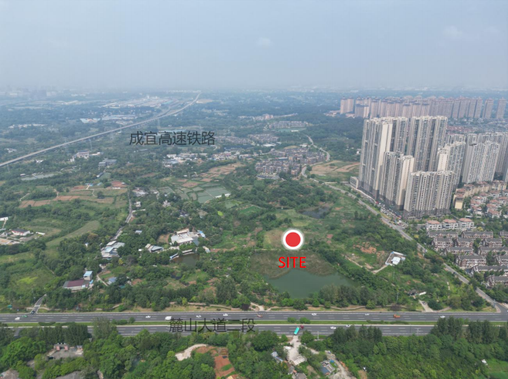
根据“第三次全国国土调查工作分类”，本项目现状土地类型主要以耕地（旱地、水浇地等）、种植园用地（果园等）、林地（竹林地等）、草地（其他草地等）、水域（坑塘水面等）为主，其中有部分耕地为永久基本农田，蓝绿交织，原乡底蕴，生态本底条件优越。
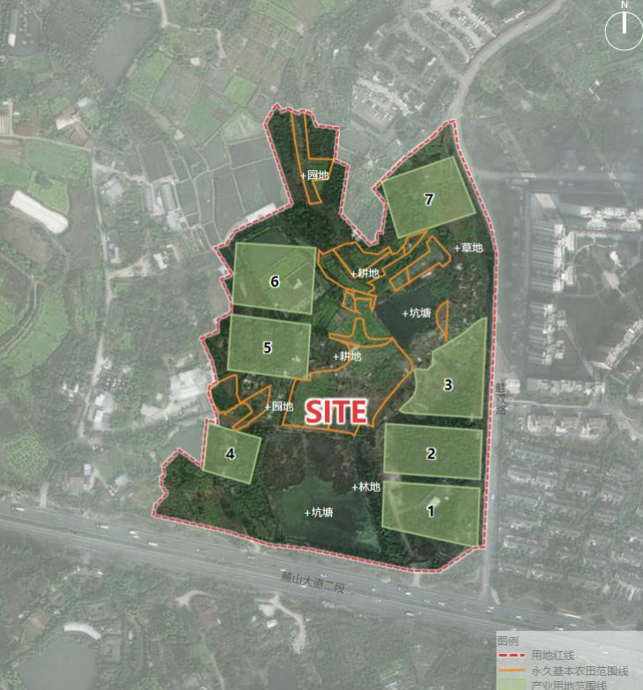
项目建设用地分为7个地块，农用地大部分已纳入流转范围，场地地形整体北高南低、两侧高中间低，最高点与最低点高差约13.12米。
建筑高度、建筑间距及退距、坡屋顶建筑檐口等构件的垂直投影、地下（含半地下）建（构）筑物外墙、停车场配置标准及布局等均应符合《成都市城乡融合发展片区建设项目规划管理技术规定及导则（试行）》的规定。
项目建设用地指标
序号 | 用地面积 |  | 容积率
序号 | 亩 | 平方米 | 容积率
1 | 8.87 | 5910.53 | 1.50
2 | 8.32 | 5549.11 | 1.50
3 | 9.01 | 6007.68 | 1.80
4 | 4.26 | 2836.92 | 1.50
5 | 7.78 | 5188.71 | 1.50
6 | 8.98 | 5984.09 | 1.80
7 | 8.24 | 5494.26 | 1.80
合计 | 55.46 | 36971.30

附件2
_______项目报名表

采购项目
供应商名称
（加盖公章）
统一社会信用代码
单位地址
注册资金
法定代表人
被委托人
联系电话
邮箱
报名时间 | 年 月 日

